**EK-4**

|  |
| --- |
| Fotoğraf |

**BİLİRKİŞİLİK YENİLEME EĞİTİMİ**

**KAYIT FORMU**

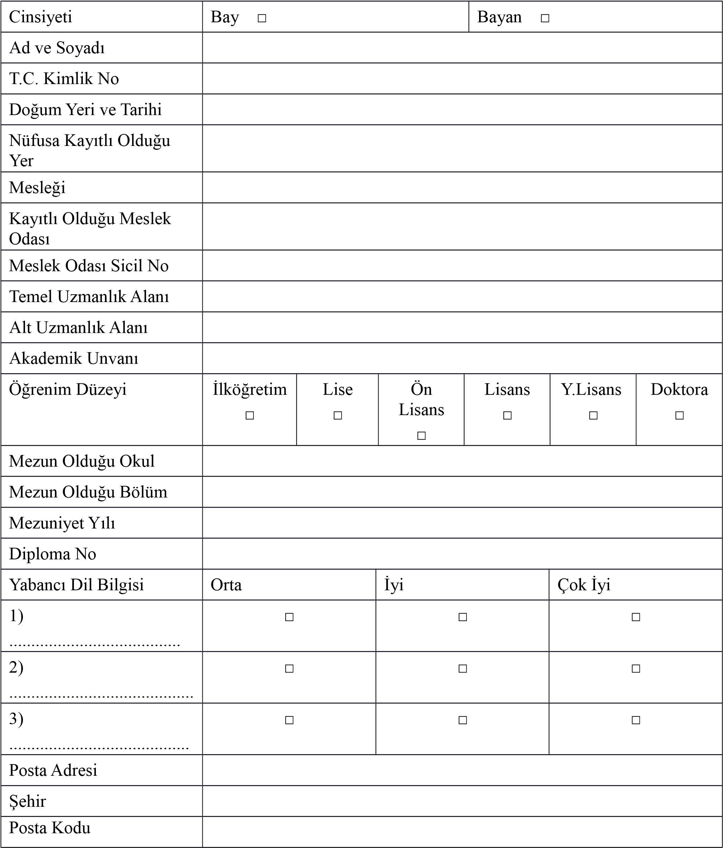

Sayfa **1** / **2**

E- Posta

Mobil

Telefon

Yukarıda ve eklerde şahsıma ait olarak verilen bilgi ve belgelerin doğru olduğunu, eksik veya yanlış bilgi verildiğinin tespit edilmesi halinde 3/11/2016 tarihli ve 6754 sayılı Bilirkişilik Kanunu kapsamında uygulanacak idarî yaptırımlara karşı her türlü sorumluluğun tarafıma ait olduğunu beyan ve taahhüt eder, kaydımın yapılması hususunda gereğini arz ederim.

…… / ….. / ……... İmza

Adı Soyadı

Bu bölüm bilirkişilik temel eğitimi düzenleyen kurum veya kuruluş tarafından doldurulacaktır.

|  |  |  |
| --- | --- | --- |
| Eğitim Dönemi | : |  |
| Katılım Belgesi Düzenleme Tarihi | : | |
| Katılım Belgesi Numarası | : | |

Onaylayan Kurum Yetkilisinin Adı:

Soyadı:

İmzası:

Kaşe/Mühür

Sayfa **2** / **2**